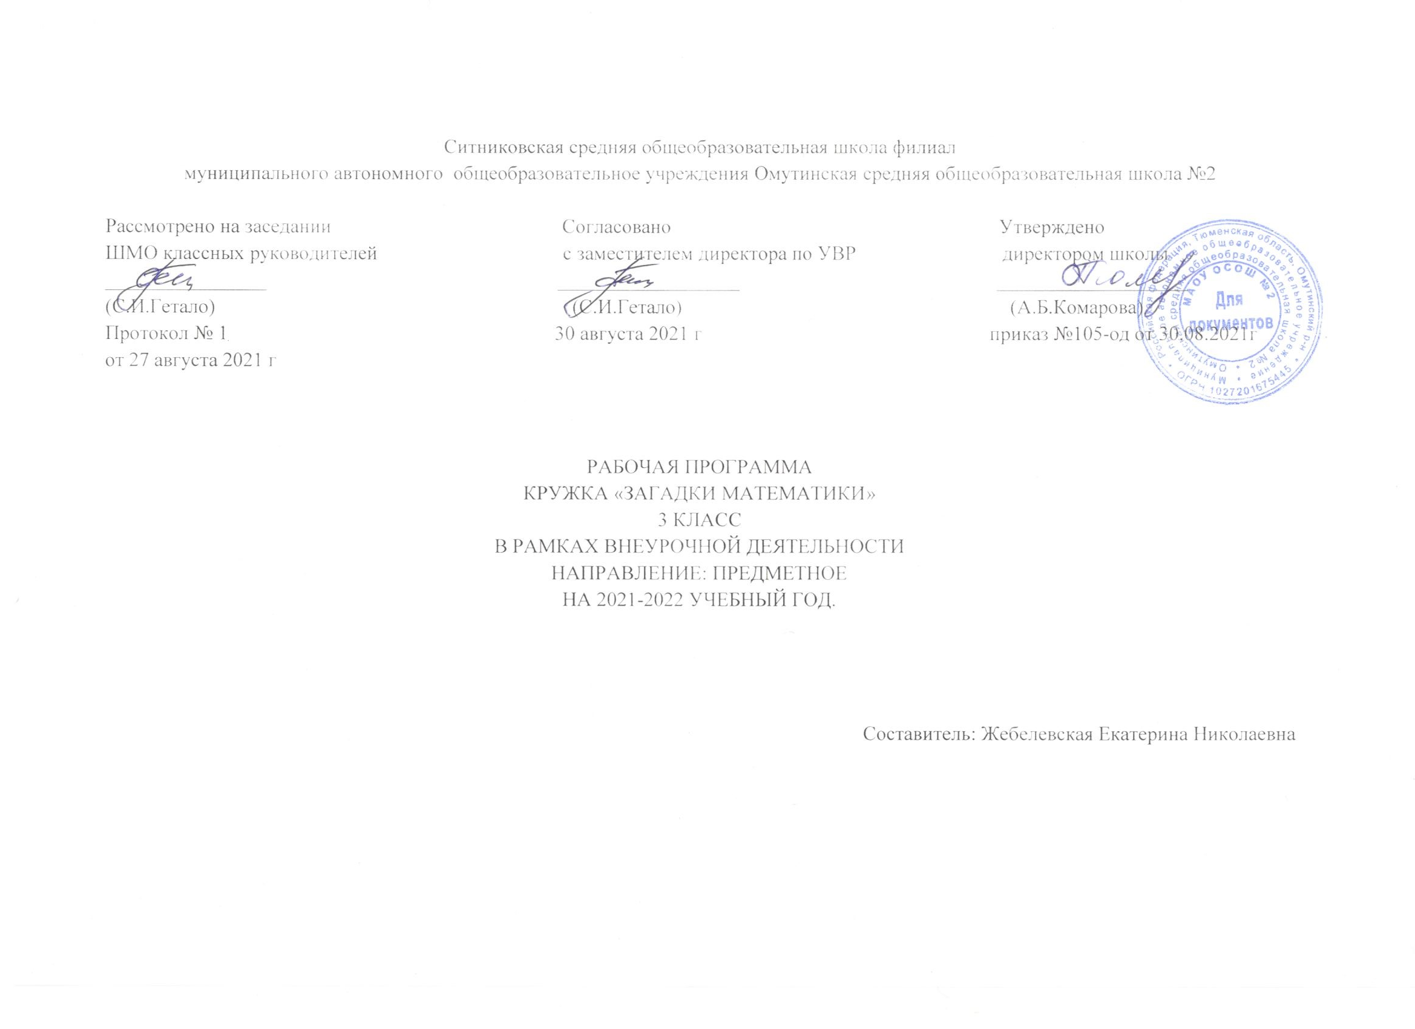
I.Планируемые результаты

Личностные результаты

Личностными результатами изучения программы являются:
- развитие любознательности, сообразительности при выполнении
- разнообразных заданий проблемного и эвристического характера;
- развитие внимательности, настойчивости, целеустремленности, умения
- преодолевать трудности – качеств весьма важных в практической деятельности любого человека;
- воспитание чувства справедливости, ответственности;
- развитие самостоятельности суждений, независимости и нестандартности
мышления.
Метапредметные результаты
- Ориентироваться в понятиях «влево», «вправо», «вверх», «вниз».
- Ориентироваться на точку начала движения, на числа и стрелки, указывающие направление движения.
- Проводить линии по заданному маршруту (алгоритму).
- Выделять фигуру заданной формы на сложном чертеже.
- Анализировать расположение деталей (танов, треугольников, уголков, спичек) в исходной конструкции.
- Составлять фигуры из частей. Определять место заданной детали в конструкции.
- Выявлять закономерности в расположении деталей; составлять детали в соответствии с заданным контуром конструкции.
- Сопоставлять полученный (промежуточный, итоговый) результат с заданным условием.
- Объяснять (доказывать) выбор деталей или способа действия при заданном условии.
- Анализировать предложенные возможные варианты верного решения.
- Моделировать объёмные фигуры из различных материалов (проволока, пластилин и др.) и из развёрток.
- Осуществлять развернутые действия контроля и самоконтроля: сравнивать построенную конструкцию с образцом.
Предметные результаты
- Пространственные представления. Понятия «влево», «вправо», «вверх», «вниз». Маршрут передвижения. Точка начала движения; число, стрелка 1→ 1↓, указывающие направление движения. Проведение линии по заданному маршруту (алгоритму): путешествие точки (на листе в клетку). Построение собственного маршрута (рисунка) и его описание.
- Геометрические узоры. Закономерности в узорах. Симметрия. Фигуры, имеющие одну и несколько осей симметрии.
- Расположение деталей. Выбор деталей в соответствии с заданным контуром конструкции. Поиск нескольких возможных вариантов решения. Составление и зарисовка фигур по собственному замыслу.
- Разрезание и составление фигур. Деление заданной фигуры на равные по площади части.
- Поиск заданных фигур в фигурах сложной конфигурации.
- Решение задач, формирующих геометрическую наблюдательность.

Универсальные учебные действия
- Сравнивать разные приемы действий, выбирать удобные способы для выполнения конкретного задания.
- Моделировать в процессе совместного обсуждения алгоритм решения числового кроссворда; использовать его в ходе самостоятельной работы.
- Применять изученные способы учебной работы и приёмы вычислений для работы с числовыми головоломками.
- Анализировать правила игры. Действовать в соответствии с заданными правилами.
- Включаться в групповую работу. Участвовать в обсуждении проблемных вопросов, высказывать собственное мнение и аргументировать его.
- Выполнять пробное учебное действие, фиксировать индивидуальное затруднение в пробном действии.
- Аргументировать свою позицию в коммуникации, учитывать разные мнения,
- использовать критерии для обоснования своего суждения.
- Сопоставлять полученный (промежуточный, итоговый) результат с заданным условием.
Контролировать свою деятельность: обнаруживать и исправлять ошибки.

II.Содержание
3 класс (32 часа)
Символика. Построение.
Обозначение буквами точек, отрезков, линий, лучей, вершин углов. Латинский алфавит. Прямая линия. Параллельныеи пересекающиеся прямые. Отрезок. Деление отрезка пополам, сумма отрезков. Замкнутая ломаная – многоугольник. Нахождение длины ломаной.
Периметр.
Периметр треугольника, квадрата, многоугольника. Формулы нахождения периметра.
Циркуль.
Круг, окружность, овал. Сходство и различия. Построение окружности. Понятия «центр», «радиус», «диаметр». Деление круга на несколько равных частей (2, 3, 4, 6, 12). Составление круга. Деление отрезка пополам с помощью циркуля.
Углы. Транспортир.
Углы. Величина угла. Транспортир.

III.Тематическое планирование
3 класс (32 часа)

№п/п | Тема занятий | Кол-во часов | Содержание занятий | Дата
1 | Путешествие в страну Геометрию продолжается. Повторение изученного во 2-м классе. | 1 | Блиц-турнир «Кто правильнее». Логические задачи.
2 | «Веселые игрушки». Плоские фигуры и объемные тела. | 1 | Стихотворение о геометрических фигурах. Конструирование игрушек.
3 | «Жители города многоугольников». Многоугольники. | 1 | Продолжение сказки. Практическая работа. Аппликация.
4 | Периметры многоугольников. | 1 | Задания на нахождения периметра.
5 | «Город кругов». Окружность. Круг. | 1 | Сказка. Практические задания с циркулем. Загадки. Игра «На что похожа фигура?»
6 | Окружность и круг. | 1 | Стихотворения про окружность. Практические задания. Аппликация из кругов.
7 | Круг. Окружность, диаметр, радиус окружности. | 1 | Сказка. Практическая работа. Игра «Составь шестиугольник».
8 | Радиус, диаметр круга. | 1 | Сказка. Практические задания. Узоры из окружностей.
9 | Решение задач. Узлы и зацепления. | 1 | Самостоятельная работа. Игра «Танграм». Графические диктанты. Узоры из геометрических фигур.
10 | Геометрические фигуры. | 1 | Стихотворение. Игра со спичками. «Танграм».
11 | Радиус и диаметр окружности. | 1 | Графический диктант. Практические задания. Аппликация.
12 | Использование геометрических фигур для иллюстрации долей величины. Сектор круга. | 1 | Задачи на нахождение доли. Блиц-турнир «Раскрась по заданию».
13 | Сектор. Сегмент. | 1 | Сказка. Практические задания.
14 | «Дороги на улице прямоугольников». Параллельные прямые. | 1 | Песенка. Задачи на развитие логического мышления.
15 | «Жители города четырёхугольников». Виды четырехугольников. | 1 | Алгоритм построения параллелограмма. Геометрический диктант.
16 | Построения на нелинованной бумаге. Построение прямого угла. Перпендикулярные прямые. | 1 | Алгоритм построения фигуры на нелинованной бумаге. Игра «Дорисуй из частей».
17 | Построение прямоугольника и квадрата на нелинованной бумаге. | 1 | Графический диктант. Оригами «Собачка».
18 | Диагонали многоугольника. Свойства диагоналей прямоугольника. | 1 | Практические задания на развитие умения чертить на нелинованной бумаге. Игра «Одним росчерком».
19 | Диагонали квадрата. Игра «Паутинка». | 1 | Практическая работа. Оригами «Кошка». Игра «Паутинка».
20 | Решение топологических задач. | 1 | Решение задач. Оригами «Волк».
21 | Многоугольники . | 1 | Практическая работа. Аппликация.
22 | Периметр многоугольника. | 1 | Геометрическая разминка. Оригами «Дед мороз».
23 | Периметр треугольника. Построение равнобедренного и равностороннего треугольников. | 1 | Преобразование именованных величин. Рассказ о Евклиде. Практическая работа.
24 | Площадь. | 1 | Решение заданий на нахождение площади. Задача на развитие восприятия и воображения.
25 | Площадь. Единицы площади. | 1 | Задачи на построение. Логическая задача.
26 | Нахождение площади равностороннего треугольника. | 1 | Игра «Догадайся». Практическая работа.
27 | Плоскость. | 1 | Практическая работа, направленная на развитие умения понимать понятие «плоскость».
28 | Угол. Угловой радиус. | 1 | Графический диктант. Аппликация из геометрических фигур.
29 | Сетки. | 1 | Игры в квадраты. Пентамино. Игра «Почтальон».
30 | «Волшебные превращения жителей страны Геометрии». Игра «Пифагор». | 1 | Игра «Пифагор». Аппликация из геометрического материала.
31 | Обобщение изученного материала. | 1 | Игра «Пифагор». Задания на развитие логического мышления.
32 | Урок-праздник «Хвала геометрии!» | 1 | Праздник.
Итого: 32 часа

Контроль и оценивание внеурочной деятельности
Контроль и оценивание внеурочной деятельности учащихся основывается на критериях уровня и качества выполняемых заданий: по содержанию представленных результатов, на основе наблюдений учителя за личностным ростом учащегося в ходе работы.
В программу заложено использование различных форм контроля достижений учащихся: анкетирование, беседа, оценка работы в группах, контроль выполнения творческой работы и ее презентации.

Формы контроля и система оценивания
Контрольно-оценочная деятельность осуществляется через: вербальную, содержательную, прогностическую оценку, оценку по конечному результату, рецензирование, проблемную ситуацию, самооценку, взаимооценку, создание определенного общественного мнения, самоконтроль, взаимоконтроль. С помощью « Листа контроля» в конце каждого занятия дети осуществляют самооценку. Занятия безотметочные, по системе «зачет – незачет».

Цифровые образовательные ресурсы
№ | Название
1 | http://school-collection.edu.ru | Единая коллекция цифровых образовательных ресурсов
2 | http://fcior.edu.ru | Федеральный центр информационно-образовательных ресурсов (ФЦИОР)
3 | http://www.ict.edu.ru | Портал "Информационно-коммуникационные технологии в образовании"
4 | http://www.school-club.ru | Школьный клуб
5 | http://nachalka.info | Начальная школа
6 | http://nsc.1september.ru | Материалы газеты «Начальная школа» издательства «Первое сентября»

Литература
Литература для учителя

- В. Г. Житомирский, Л. Н. Шеврин «Путешествие по стране геометрии». М., « Педагогика-Пресс», 1994
- Т.В. Жильцова, Л.А. Обухова «Поурочные разработки по наглядной геометрии», М., «ВАКО», 2004
- Волина В. Праздник числа (Занимательная математика для детей): Книга для учителей и родителей. – М.: Знание, 1994. – 336 с.
- Б.П. Никитин «Ступеньки творчества или развивающие игры», М., «Просвещение», 1990
- Шадрина И.В. Методические рекомендации к комплекту рабочих тетрадей. 1-4 классы.- М. «Школьная Пресса». 2003
- Шадрина И.В. Обучение математике в начальных классах. Пособие для учителей, родителей, студентов педвузов. – М. «Школьная Пресса». 2003
- Шадрина И.В. Обучение геометрии в начальных классах. Пособие для учителей, родителей, студентов педвузов. – М. «Школьная Пресса». 2002

Литература для ученика

- Волкова С.И., Пчёлкина О.Л. Математика и конструирование. Пособие для учащихся 3 класс.- М. «Просвещение», 2002
- Шадрина И.В. Решаем геометрические задачи. 3 класс. Рабочая тетрадь. – М. «Школьная Пресса». 2003

